BỘ CÔNG THƯƠNG

TRƯỜNG ĐẠI HỌC CÔNG NGHIỆP TP. HỒ CHÍ MINH

KHOA CÔNG NGHỆ THÔNG TIN

🙢❖🙠

Báo cáo khóa luận tốt nghiệp:

XÂY DỰNG DỊCH VỤ CUNG CẤP THÔNG TIN BẢN ĐỒ

GVHD : ThS.Huỳnh Thái Học

Lớp : ĐHCNTT10A

SVTH : 14013611 Ngô Đình Tuấn

14013921 Nguyễn Văn Thao

TP. HỒ CHÍ MINH, THÁNG 12 NĂM 2017

TRƯỜNG ĐẠI HỌC CÔNG NGHIỆP TP. HỒ CHÍ MINH

KHOA CÔNG NGHỆ THÔNG TIN

🙢❖🙠

Báo cáo khóa luận tốt nghiệp:

XÂY DỰNG DỊCH VỤ CUNG CẤP THÔNG TIN BẢN ĐỒ

GVHD : ThS.Huỳnh Thái Học

Lớp : ĐHCNTT10A

SVTH : 14013611 Ngô Đình Tuấn

14013921 Nguyễn Văn Thao

TP. HỒ CHÍ MINH, THÁNG 12 NĂM 2017

**NHẬN XÉT CỦA GIÁO VIÊN HƯỚNG DẪN**

…………………………………………………………………………………………………………………………………………………………………………………………………………………………………………………………………………………………………………………………………………………………………………………………………………………………………………………………………………………………………………………………………………………………………………………………………………………………………………………………………………….…………………………………………………………………………………………………………………………………………………………………………………………………………………………………………………………………………………………………………………………………………………………………………………………………………………………………………………………………………………………………………………………………………………………………………………………………………………………………………………………………………….…………………………………………………………………………………………………………………………………………………………………………………………………………………………………………………………………………………………………………………………………………………………………………………………………………………………………………………………………………………………………………………………………………………………………………………………………………………………………………………………………………….………………………………………………………………………………………………………………………………………………………………………………………………………………………………………………………………………………………………………………………………………………………………………………………………………………………………………………………………………………………………………………………………………………………………………

**NHẬN XÉT CỦA GIÁO VIÊN PHẢN BIỆN 1**

…………………………………………………………………………………………………………………………………………………………………………………………………………………………………………………………………………………………………………………………………………………………………………………………………………………………………………………………………………………………………………………………………………………………………………………………………………………………………………………………………………….…………………………………………………………………………………………………………………………………………………………………………………………………………………………………………………………………………………………………………………………………………………………………………………………………………………………………………………………………………………………………………………………………………………………………………………………………………………………………………………………………………….…………………………………………………………………………………………………………………………………………………………………………………………………………………………………………………………………………………………………………………………………………………………………………………………………………………………………………………………………………………………………………………………………………………………………………………………………………………………………………………………………………….………………………………………………………………………………………………………………………………………………………………………………………………………………………………………………………………………………………………………………………………………………………………………………………………………………………………………………………………………………………………………………………………………………………………………………………………………………………………………………………………….

**NHẬN XÉT CỦA GIÁO VIÊN PHẢN BIỆN 2**

…………………………………………………………………………………………………………………………………………………………………………………………………………………………………………………………………………………………………………………………………………………………………………………………………………………………………………………………………………………………………………………………………………………………………………………………………………………………………………………………………………….…………………………………………………………………………………………………………………………………………………………………………………………………………………………………………………………………………………………………………………………………………………………………………………………………………………………………………………………………………………………………………………………………………………………………………………………………………………………………………………………………………….…………………………………………………………………………………………………………………………………………………………………………………………………………………………………………………………………………………………………………………………………………………………………………………………………………………………………………………………………………………………………………………………………………………………………………………………………………………………………………………………………………….………………………………………………………………………………………………………………………………………………………………………………………………………………………………………………………………………………………………………………………………………………………………………………………………………………………………………………………………………………………………………………………………………………………………………………………………………………………………………………………………….

# PHẦN I: TỔNG QUAN VỀ ĐỀ TÀI

## 1.1. Giới thiệu đề tài

Thời gian gần đây, xuất hiện hàng loạt các công ty ứng dụng các sản phẩm của Công nghệ thông tin vào hỗ trợ cung cấp dịch vụ. Cụ thể hơn những công ty như Foody, Pasgo đã phát triển các ứng dụng trên di động nhằm đơn giản hóa quá trình đặt bàn nhà hàng hay các quán cafe. Chỉ với chiếc điện thoại thông minh sử dụng hệ điều hành android khách hàng có thể dễ dàng đặt bàn trước. Việc này đã giải quyết rất nhiều vấn đề tồn tại như: độ tin cậy, tính minh bạch và đơn giản hóa của loại hình dịch vụ này. Khách hàng có thể tìm các quán cafe ở gần khu vực mình đang đứng để đặt bàn trước. Đó chính là mục tiêu phát triển của đề tài này.

## 1.2. Mục tiêu

Tạo ra ứng dụng giúp khách hàng có nhu cầu sử dụng dịch vụ đặt bàn trước. Qua ứng dụng này khách hàng có thể đặt bàn còn trống và có thể thấy được khung cảnh xung quanh bàn đã đặt thay vì khách hàng sẽ tới quán muốn tới và đặt bàn trực tiếp. Ứng dụng này không chỉ giúp tiết kiệm thời gian mà còn cho biết quán café muốn tới có còn bàn không.

## 1.3. Nội dung thực hiện

* Xây dựng 2 ứng dụng riêng biệt: Cho khách hàng, cho nhân viên quán cafe
* Ứng dụng dành cho khách hàng: Thông báo sẽ bao gồm các thông tin như thông tin về khách (họ tên, số điện thoại). Thông báo sẽ được gửi đến
* Ứng dụng trên desktop dành cho nhân viên quán cafe: giúp nhân viên quán café dễ dàng quản lý được hóa đơn, trạng thái bàn.
* Sử dụng Dịch vụ Web (Web Service) làm trung gian. Tiếp nhận yêu cầu ở phía ứng dụng dành cho khách hàng và nhân viên quán cafe (client) và truy vấn để lấy kết quả trả về từ phía database (SQL server).
* Sử dụng API của Google để thể hiện bản đồ trên ứng dụng, tìm đường đi, định vị.

# PHẦN II: CƠ SỞ LÝ THUYẾT

## 1.1. Web Service

### Giới thiệu Web Service

Đề tài sử dụng Java Servlet để làm Web Service. Web Service có nhiệm vụ làm trung gian cho client (ứng dụng chạy trên android) và cơ sở dữ liệu (SQL Server). Web Service sẽ tiếp nhận yêu cầu từ phía client (khách hàng/nhân viên) và đưa ra truy vấn để lấy kết quả trả về từ phía SQL Server database hoặc gửi yêu cầu đến GCM Servers tùy thuộc vào yêu cầu từ phía client. Sau đó sẽ gửi kết quả về cho client và kết quả sẽ được hiện lên trên màn hình. Web service được chạy tại localhost.

### Các chức năng của Web Service

## 2.1. Google Maps Anroid API

## Google Map là một dịch vụ ứng dụng vào công nghệ bản đồ trực tuyến trên web miễn phí được cung cấp bởi Google, hỗ trợ nhiều dịch vụ khác của Google đặc biệt là dò đường và chỉ đường; hiển thị bản đồ đường sá, các tuyến đường tối ưu cho từng loại phương tiện, cách bắt xe và chuyển tuyến cho các loại phương tiện công cộng (xe bus, xe khách …), và những địa điểm (kinh doanh, trường học, bệnh viện, cây ATM…) trong khu vực cũng như khắp nơi trên thế giới.

### 2.2.1 **Một số ứng dụng của Google Map API**

## - Đánh dấu các địa điểm trên bản đồ kèm theo thông tin cho địa điểm đó : khu vui chơi giải trí, quán café, nhà hàng khách sạn, cây ATM, bệnh viện, trường học,… bất cứ địa điểm nào bạn muốn

## - Chỉ dẫn đường đến các địa điểm cần tìm (đường tối ưu và nhiều option khác), chỉ dẫn đường giao thông công cộng, có thể là các địa điểm cung cấp như trên. Ở đây sử dụng các service google cung cấp.

## - Khoanh vùng khu vực: các trung tâm kinh tế, khu đô thị, khu ô nhiễm…

### 2.2.2 Các hoạt động mặc định của Google Map Android

Các hoạt động mặc định sau khi hiển thị được bản đồ lên Android là:

- Hiển thị các thành phần của bản đồ (đường đi, nhà cửa,…)

- Trượt màn hình để di chuyển vùng hiển thị trên bản đồ.

- Thu phóng Camera giúp hiển thị các địa điểm rõ nét hơn.

# PHẦN III: PHÁT TRIỂN ỨNG DỤNG

## 3.1. Ứng dụng quản lý quán café trên desktop

## 3.1.1 Mô tả về ứng dụng

## 3.1.3 Sơ đồ tổng quát ứng dụng

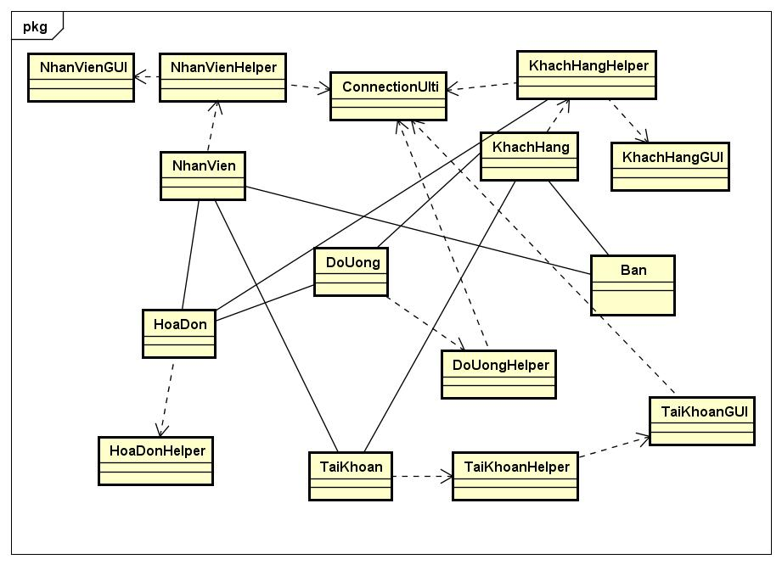

3.1.2 Sơ đồ lớp

3.1.2.1 Sơ đồ lớp Bàn

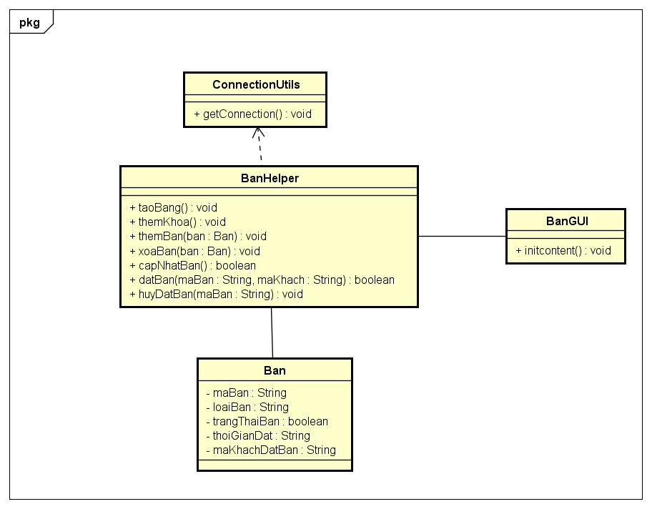

3.1.2.2 Sơ đồ lớp Đồ Uống

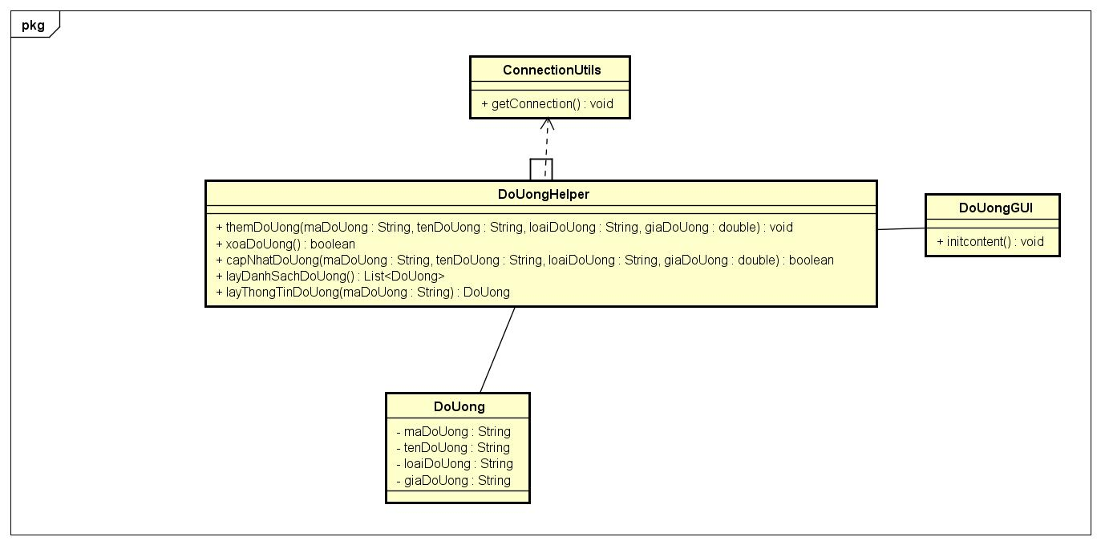

3.1.2.3 Sơ đồ lớp Hóa Đơn

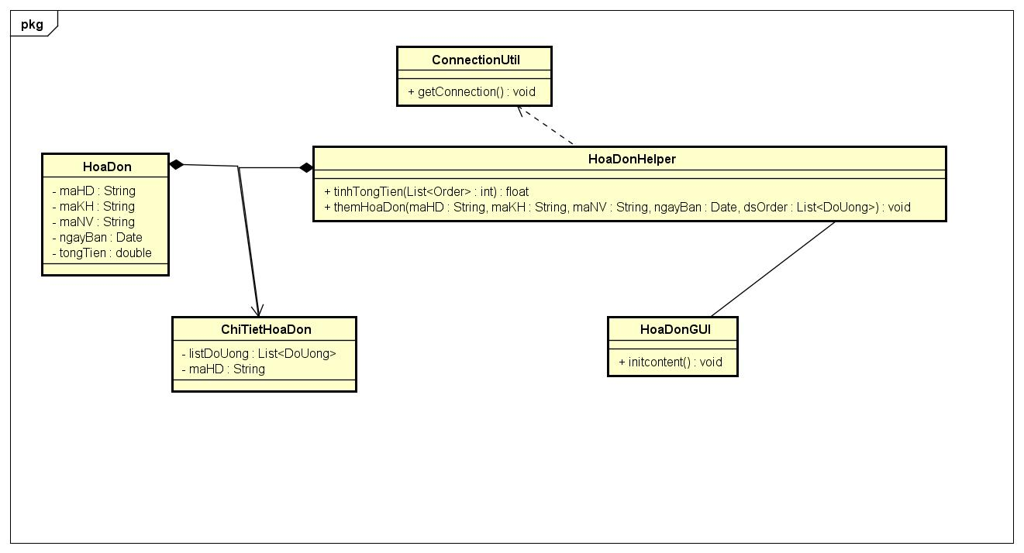

3.1.2.4 Sơ đồ lớp Khách Hàng

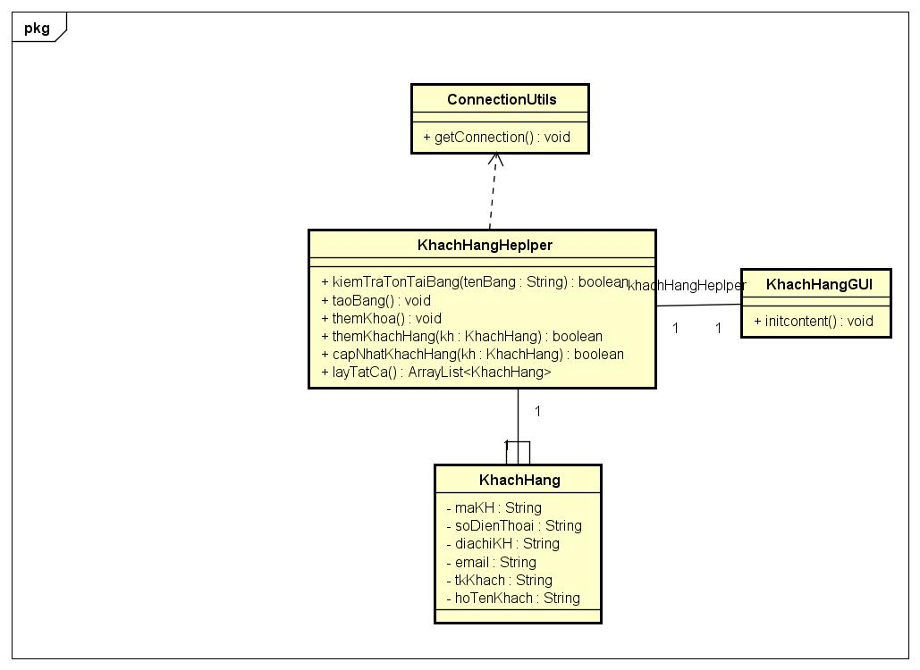

3.1.2.5 Sơ đồ lớp Nhân Viên

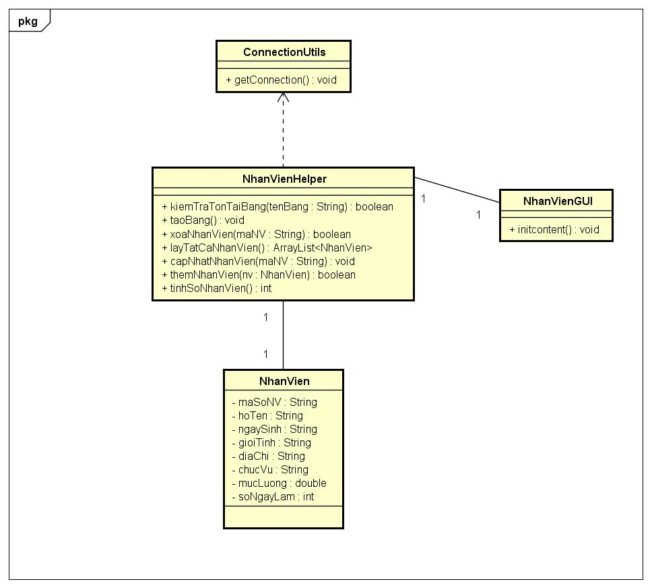

3.1.2.5 Sơ đồ lớp Tài Khoản

